环保监测爬梯及平台技术附件

一、监测爬梯及平台技术要求（标准化）：
——固定式钢斜梯应能承受 5 倍预定活载荷标准值，并不小于施加任何点的 4.4kN 集中载荷；钢斜梯水平投影面上的均布活载荷标准值应不小于 3.5kN/m2；
——钢平台区域内应能承受不小于 3kN/m2均匀分布活载荷。
钢平台材料明细:防滑板≥3mm，方管，圆管≥2.5mm；踢脚线≥3mm 。
固定式钢斜梯踏板及钢平台铺板应采用花纹钢板或经防滑处理的钢板制作。
金属结构件的焊接应符合 GB 50205 的相关规定；且无变形、腐蚀、裂纹等缺陷；
钢平台铺板应采用花纹钢板或经防滑处理的钢板制作。
钢平台的结构要求为：
——通行平台的无障碍宽度应不小于 750mm，单人偶尔通行平台的宽度可适当减小，但应不小于 450mm；梯间平台（休息平台）的宽度应不小于梯子的宽度；
——平台地面到上方障碍物的垂直距离应不小于 2000mm；
——踢脚板顶部在平台地面之上高度应不小于 100mm，其底部距地面应不大于 10mm；
——当平台距基准面高度小于 2m 时，防护栏杆高度应不低于 900mm；距基准面高度大于等于 2m 并小于 20m 时，防护栏杆高度应不低于 1050mm；距基准面高度大于 20m 时，防护栏杆高度应不低于 1200mm；
——防护栏杆端部应设置立柱，立柱间距应不大于 1000mm；在扶手与踢脚板之间应至少设置一道中间栏杆，其与上、下方构件的空隙间距应不大于 500mm。
活动人字梯铰链完好无变形，两梯之间梁柱中部应有限制拉线，撑锁固定装置牢固；梯子与地面接触部位应设置防滑装置。
二、环保部梯台要求：
《固定污染源烟气（SO2、NOX、颗粒物）排放连续监测技术规范》中，对涉气排放口监测平台进行了规范要求，具体为：
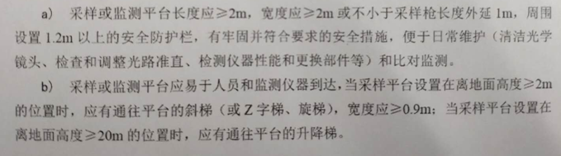
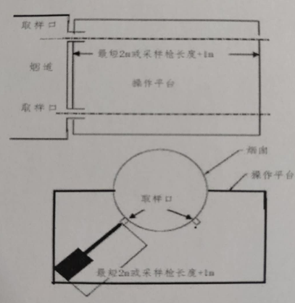
梯台着色标准：
扶手为黄黑色黄黑间距300-500mm，立柱、横杆漆色自踢脚线上沿起为中黄（色卡号Y07 GSB05-1426-2001），踏步板、脚线、梯梁为海灰色（色卡号B05 GSB05-1426-2001）
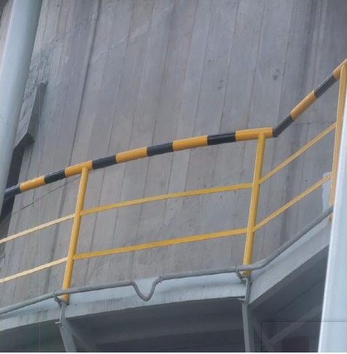
梯台着色示例
注：如上述梯台技术条件中，标准化梯台要求和环保部梯台要求条件重复部分，按环保部梯台要求标准执行。

序号 | 位置 | 改造内容 | 备注
1 | 化成除尘 | 4.8米爬梯+1个加宽平台+1个电源控制箱
2 | 装配除尘1 | 5.7米爬梯+1个90°转弯平台+1个加宽平台+1个电源控制箱
3 | 装配除尘2 | 5.7米爬梯+1个90°转弯平台+1个加宽平台+1个电源控制箱
4 | 装配除尘3 | 5.7米爬梯+1个90°转弯平台+1个加宽平台+1个电源控制箱
5 | 装配除尘4 | 5.7米爬梯+1个90°转弯平台+1个加宽平台+1个电源控制箱
6 | 铅零件门口 | 3.3米爬梯+1个90°转弯平台+1个加宽平台+1个电源控制箱
7 | 分板 | 12米爬梯+1个180°转弯平台+1个加宽平台+1个电源控制箱
8 | 铸板除尘 | 5.7米爬梯+1个180°转弯平台+1个加宽平台+1个电源控制箱
9 | 涂板除尘 | 4.8米爬梯+90°转弯平台+10.6平米平台+四个电源控制箱
10 | 配料间门口 | 3.6米爬梯+1个90°转弯平台+1个加宽平台+1个电源控制箱
11 | 铅粉北门（西） | 4.5米爬梯+1个6.4平米平台+1个电源控制箱
12 | 铅粉北门（东） | 3.8米爬梯+1个90°转弯平台+1个加宽平台+1个电源控制箱
 | 注： | 爬梯及平台尺寸以现场实际勘测为准

